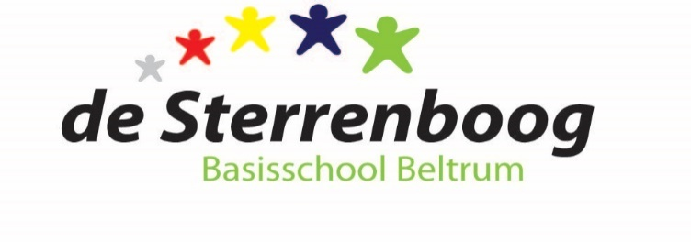

MEDEZEGGENSCHAPSRAAD basisschool de Sterrenboog

E-mail: mr@desterrenboog.nl

Beste MR-leden, beste belangstellenden,

Hierbij worden jullie uitgenodigd voor de MR-vergadering op maandag 27-01-2020
om 19.15 uur in de IB-kamer van basisschool de Sterrenboog.

(Opmerking: Belangstellenden zijn voor het openbare gedeelte van de vergadering altijd welkom, mits vooraf bij de voorzitter aangemeld.)

Agenda
- Opening | Voorzitter
- Mededelingen Directie | Directie
- Vakantierooster 2020-2021 incl. studiedagen | Directie
- Brainstorm: Structureel Engelse les aanbieden | OMR
- Brainstorm: Milieu-/ klimaatbewustzijn bevorderen | OMR
- Notulen MR-vergadering d.d. 25-11-2019 | Voorzitter
- Ingekomen/uitgegane post | MR
- Terugkoppeling Personeelsvergaderingen | PMR
- Ambitiegesprek MR 2019-2020 | MR
- Werkplan en Huishoudelijk reglement ter goedkeuring
- Geheimhoudingsovereenkomst | MR
- Datum volgende vergadering (23-03-2020) | Voorzitter
- Rondvraag | Voorzitter
- Sluiting | Voorzitter

